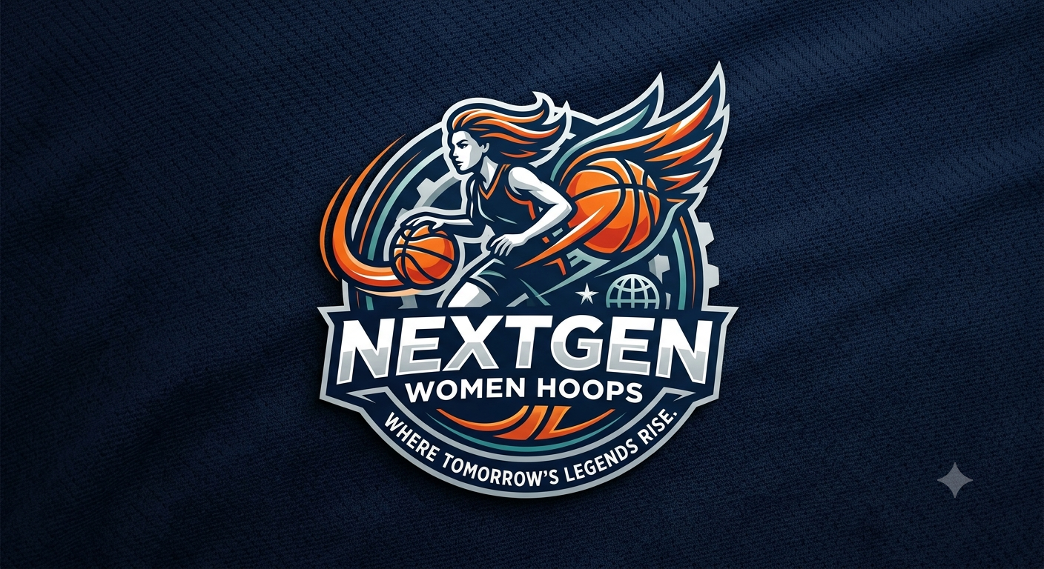

Phương án 1: Hiện đại & Trực diện (Khuyên dùng)
Phương án này tập trung vào sự rõ ràng, dễ nhớ và khẳng định ngay giải đấu dành cho đối tượng nào.
- Tên website: NextGen Women Hoops (Hoặc viết tắt: NG Women Hoops)
- Tên miền phù hợp: nextgenwomenhoops.com hoặc u20wbc.com (U20 Women's Basketball Championship)
- Tagline: “Where Tomorrow’s Legends Rise.” (Nơi những huyền thoại ngày mai trỗi dậy.)

NEXTGEN WOMEN HOOPS: NÂNG TẦM ĐẲNG CẤP BÓNG RỔ NỮ TRẺ TOÀN CẦU
Trong thế giới thể thao hiện đại, sự bình đẳng không chỉ là một mục tiêu, mà là nền tảng cốt lõi để kiến tạo nên những giá trị bền vững. NextGen Women Hoops ra đời với sứ mệnh trở thành bệ phóng chuyên nghiệp hàng đầu dành riêng cho các tài năng bóng rổ nữ lứa tuổi dưới 20 (U20) trên toàn thế giới. Chúng tôi tin rằng: Mỗi cô gái có niềm đam mê với trái bóng cam đều xứng đáng có một sàn diễn đẳng cấp để tỏa sáng và khẳng định bản lĩnh.
Nơi Sự Bình Đẳng Thể Thao Được Tôn Vinh
Từ trước đến nay, các giải đấu trẻ dành cho nữ giới thường phải đứng sau bóng dáng của các giải đấu nam về quy mô lẫn sự đầu tư. NextGen Women Hoops xuất hiện để thay đổi định kiến đó. Tại đây, chúng tôi xóa bỏ mọi giới hạn, mang đến một môi trường cạnh tranh công bằng, nơi các vận động viên nữ được tôn trọng, được đầu tư và được trao những cơ hội phát triển ngang bằng với bất kỳ giải đấu đỉnh cao nào. Đây không chỉ là một sân chơi, mà là một tuyên ngôn mạnh mẽ về quyền lực và vị thế của phái đẹp trong nền thể thao hiện đại.
Khơi Gợi Niềm Đam Mê Và Truyền Cảm Hứng
Không chỉ dừng lại ở những trận đấu kịch tính, NextGen Women Hoops là nơi thắp lên ngọn lửa yêu thích thể thao cho thế hệ trẻ. Chúng tôi kể những câu chuyện về sự nỗ lực, những giọt mồ hôi trên sàn tập và khoảnh khắc vỡ òa khi chiến thắng của các cô gái tuổi đôi mươi. Qua đó, giải đấu kỳ vọng sẽ truyền cảm hứng mạnh mẽ đến hàng triệu cô gái trẻ khác, khuyến khích các em tự tin bước ra sân, cầm lấy quả bóng và theo đuổi ước mơ của mình.
Chuẩn Chỉnh, Chuyên Nghiệp Và Mang Tầm Quốc Tế
Để xứng đáng với thế hệ tài năng mới, NextGen Women Hoops thiết lập một hệ thống giải đấu đạt tiêu chuẩn quốc tế nghiêm ngặt:
- Về chuyên môn: Trọng tài đẳng cấp cấp cao, quy trình điều hành trận đấu nghiêm túc và áp dụng các công nghệ hỗ trợ hiện đại.
- Về trải nghiệm: Từ cơ sở vật chất, sân đấu, hệ thống truyền thông trực tiếp (Livestream/Broadcasting) cho đến công tác chăm sóc y tế, hậu cần đều được vận hành một cách bài bản và chuyên nghiệp nhất.
Chúng tôi không tạo ra một giải đấu phong trào. Chúng tôi xây dựng một hệ sinh thái thể thao chuyên nghiệp – nơi các tuyển trạch viên, các câu lạc bộ lớn và người hâm mộ toàn cầu có thể chứng kiến sự trưởng thành của những ngôi sao tương lai.
NextGen Women Hoops – Where Tomorrow’s Legends Rise. Hãy cùng chúng tôi bước vào kỷ nguyên mới của bóng rổ nữ, nơi tài năng trẻ được trân trọng và những huyền thoại tương lai chính thức bắt đầu!
GIAI ĐOẠN 1:
Để xây dựng website NextGen Women Hoops theo đúng định hướng chuyên nghiệp, hiện đại và chuẩn quốc tế, cấu trúc nội dung (Index/Sitemap) dưới đây được thiết kế tối ưu cho cả trải nghiệm người dùng (UX) lẫn việc quản lý dữ liệu CLB.
Dưới đây là sơ đồ cấu trúc các trang và tính năng chi tiết:
CẤU TRÚC NỘI DUNG (INDEX/SITEMAP) WEBSITE: NEXTGEN WOMEN HOOPS
1. TRANG CHỦ (HOME PAGE)
- Hero Section: Banner/Video Highlight những khoảnh khắc ấn tượng nhất của giải đấu. Tagline nổi bật: "Where Tomorrow’s Legends Rise".
- Tổng quan Sứ mệnh: Đoạn giới thiệu ngắn về bình đẳng giới trong thể thao và nâng tầm bóng rổ nữ U20.
- Tiêu điểm (Hot News): 3-5 tin tức hoặc sự kiện mới nhất/sắp diễn ra.
- Trực tiếp/Kết quả gần nhất (Live & Results): Bảng tỉ số nhanh của các trận đấu đang hoặc vừa diễn ra.
- Khu vực Vinh danh (Champions Corner): Hình ảnh/thông tin nhanh về Đương kim vô địch mùa giải gần nhất.
2. GIỚI THIỆU (ABOUT US)
- Câu chuyện thương hiệu: Tầm nhìn, sứ mệnh kiến tạo sân chơi bình đẳng và khơi gợi niềm đam mê thể thao nữ.
- Hệ thống giải đấu: Giới thiệu về quy chuẩn chuyên nghiệp (công nghệ, trọng tài, chuẩn quốc tế).
- Ban tổ chức & Đối tác: Thông tin về đơn vị vận hành và các nhà tài trợ chiến lược.
3. CÁC GIẢI ĐẤU (TOURNAMENTS)
- Giải đấu hiện tại/Sắp diễn ra:
  - Lịch thi đấu (Schedule) chi tiết theo ngày/giờ.
  - Bảng xếp hạng (Standings) được cập nhật tự động.
  - Thống kê giải đấu (Stats): Cầu thủ ghi nhiều điểm nhất, kiến tạo nhiều nhất...
- Lưu trữ giải đấu (Archives): Danh sách các mùa giải đã qua (Mùa giải 2024, 2025, v.v.).
4. HÀNH TRÌNH VINH QUANG (GALLERY / HALL OF FAME)
- Thư viện Khoảnh khắc Đăng quang: Album ảnh/Video chất lượng cao tiêu điểm qua các mùa giải (Khoảnh khắc nâng cúp, ăn mừng, giọt nước mắt hạnh phúc).
- Gương mặt xuất sắc (MVP Spotlight): Vinh danh các cá nhân đạt danh hiệu cầu thủ xuất sắc nhất qua từng giải đấu.
- Câu chuyện bên lề: Phóng sự ảnh về hậu trường, nỗ lực tập luyện của các vận động viên.
5. CƠ SỞ DỮ LIỆU ĐỘI TUYỂN & CLB (CLUBS DIRECTORY)
- Bản đồ/Danh sách CLB Toàn quốc: Bộ lọc tìm kiếm CLB theo Tỉnh/Thành phố hoặc Khu vực (Miền Bắc, Miền Trung, Miền Nam).
- Trang hồ sơ CLB (Club Profile): (Hiển thị thông tin sau khi duyệt đăng ký)
  - Tên CLB, Logo, Năm thành lập, Thành tích nổi bật.
  - Danh sách đội hình (Roster) & Ban huấn luyện.
  - Thông tin liên hệ/Mạng xã hội của CLB.
6. HỆ THỐNG ĐĂNG KÝ CHO CLB (CLUB REGISTRATION)
- Cổng đăng ký thành viên (Dành cho các CLB mới): Form nhập liệu chuẩn hóa để thu thập dữ liệu tổng thể bao gồm:
  - Thông tin cơ bản (Tên, khu vực hoạt động, người đại diện).
  - Tải lên hồ sơ năng lực/Danh sách vận động viên U20.
- Cổng đăng nhập (Dashboard): Nơi các CLB tự cập nhật tình hình nhân sự, đội hình trước mỗi mùa giải.
7. TIN TỨC & TẠP CHÍ (NEWS & MEDIA)
- Tin tức giải đấu: Cập nhật diễn biến, phân tích chuyên sâu trước và sau trận đấu.
- Câu chuyện truyền cảm hứng: Các bài phỏng vấn độc quyền với HLV, vận động viên nữ tiêu biểu.
- Kiến thức & Dinh dưỡng: Các bài viết chuyên môn về phương pháp tập luyện, dinh dưỡng dành riêng cho vận động viên nữ trẻ.
8. LIÊN HỆ (CONTACT)
- Thông tin văn phòng ban tổ chức, hotline, email hỗ trợ (Hỗ trợ chuyên môn / Hợp tác tài trợ).
- Biểu mẫu gửi ý kiến đóng góp hoặc câu hỏi nhanh.

Các tính năng bổ trợ mang tính "Quốc tế & Chuyên nghiệp":
- Đa ngôn ngữ: Hỗ trợ tối thiểu 2 ngôn ngữ (Tiếng Việt & Tiếng Anh).
- Hệ thống Data-Driven: Bảng điểm, bảng xếp hạng và hồ sơ cầu thủ cần được liên kết dữ liệu trực quan để thể hiện sự chuẩn chỉnh như các website FIBA hay NBA.

